Format API Data Program Anggaran

- Method : GET
- Parameter :
- ID SKPD/OPD
- Tahun Anggaran
- Format :
Data SKPD/OPD dan tahun
Data Program
Data Kegiatan
Data Sub Kegiatan
Data Indikator Sub Kegiatan (jika ada)

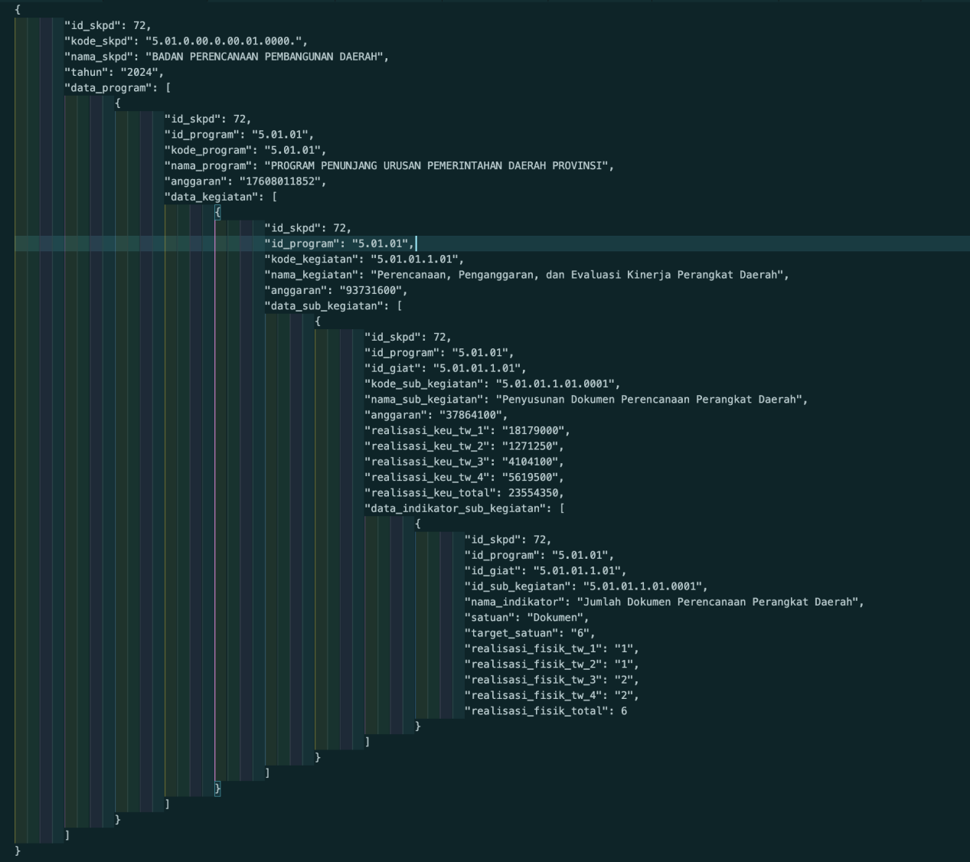

Contoh JSON :
{
"id_skpd": 72,
"kode_skpd": "5.01.0.00.0.00.01.0000.",
"nama_skpd": "BADAN PERENCANAAN PEMBANGUNAN DAERAH",
"tahun": "2024",
"data_program": [
{
"id_skpd": 72,
"id_program": "5.01.01",
"kode_program": "5.01.01",
"nama_program": "PROGRAM PENUNJANG URUSAN PEMERINTAHAN DAERAH PROVINSI",
"anggaran": "17608011852",
"data_kegiatan": [
{
"id_skpd": 72,
"id_program": "5.01.01",
"kode_kegiatan": "5.01.01.1.01",
"nama_kegiatan": "Perencanaan, Penganggaran, dan Evaluasi Kinerja Perangkat Daerah",
"anggaran": "93731600",
"data_sub_kegiatan": [
{
"id_skpd": 72,
"id_program": "5.01.01",
"id_giat": "5.01.01.1.01",
"kode_sub_kegiatan": "5.01.01.1.01.0001",
"nama_sub_kegiatan": "Penyusunan Dokumen Perencanaan Perangkat Daerah",
"anggaran": "37864100",
"realisasi_keu_tw_1": "18179000",
"realisasi_keu_tw_2": "1271250",
"realisasi_keu_tw_3": "4104100",
"realisasi_keu_tw_4": "5619500",
"realisasi_keu_total": 23554350,
"data_indikator_sub_kegiatan": [
{
"id_skpd": 72,
"id_program": "5.01.01",
"id_giat": "5.01.01.1.01",
"id_sub_kegiatan": "5.01.01.1.01.0001",
"nama_indikator": "Jumlah Dokumen Perencanaan Perangkat Daerah",
"satuan": "Dokumen",
"target_satuan": "6",
"realisasi_fisik_tw_1": "1",
"realisasi_fisik_tw_2": "1",
"realisasi_fisik_tw_3": "2",
"realisasi_fisik_tw_4": "2",
"realisasi_fisik_total": 6
}

]
}

]
}

]
}

